NOM : | CONTRÔLE n° | note / 10 :
NOM : | durée : 35 min | note / 10 :

Un fil à plomb est suspendu à une potence.

- Quelle direction indique le fil à plomb ? ………………………………………………………………..

- Parmi les représentations suivantes, choisis celle(s) qui modélise(nt) correctement cette expérience :
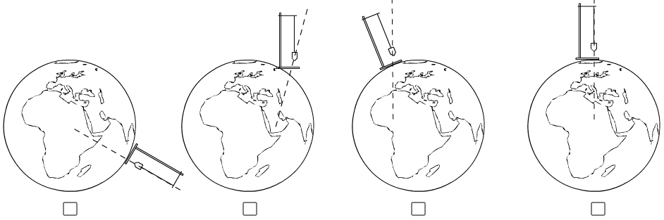

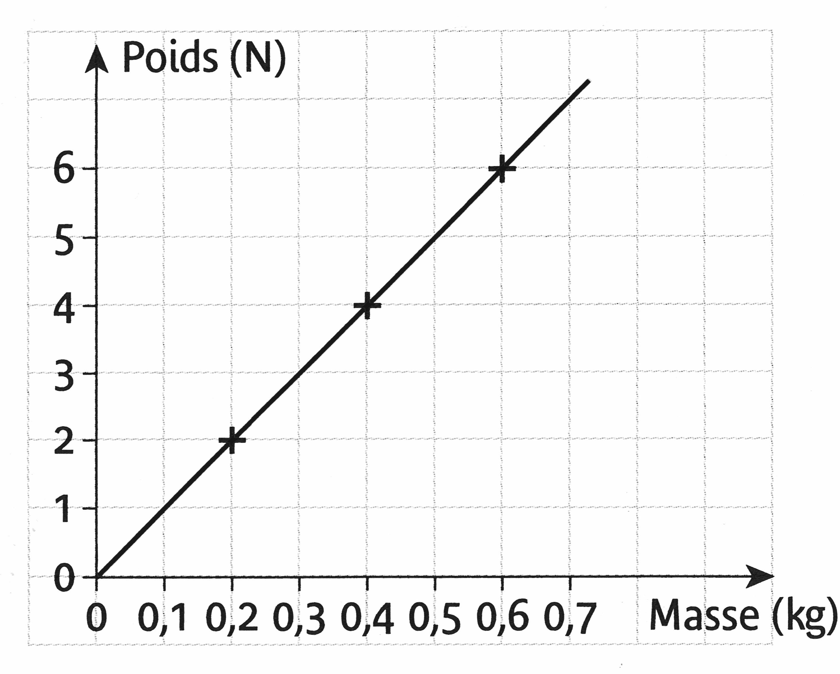
Au cours d’une séance de travaux pratiques, Yves a tracé la courbe ci-contre.

- Quel appareil a-t-il utilisé pour mesurer les poids ?

……………………………………………………………………………

- Quel appareil a-t-il utilisé pour mesurer les masses ?

……………………………………………………………………………

- Pourquoi Yves peut-il affirmer que le poids et la masse sont des grandeurs proportionnelles ?

- Détermine graphiquement le poids d’un objet de masse m = 550 g : …………………………………………………

- A partir du graphique, retrouve la masse d’un objet dont le poids P est 3,5 N : ……………………………………..

- Rappelle la relation mathématique qui lie P et m : ……………

- A partir des résultats de la question e), calcule la valeur de l’intensité de la pesanteur g et précise son unité :

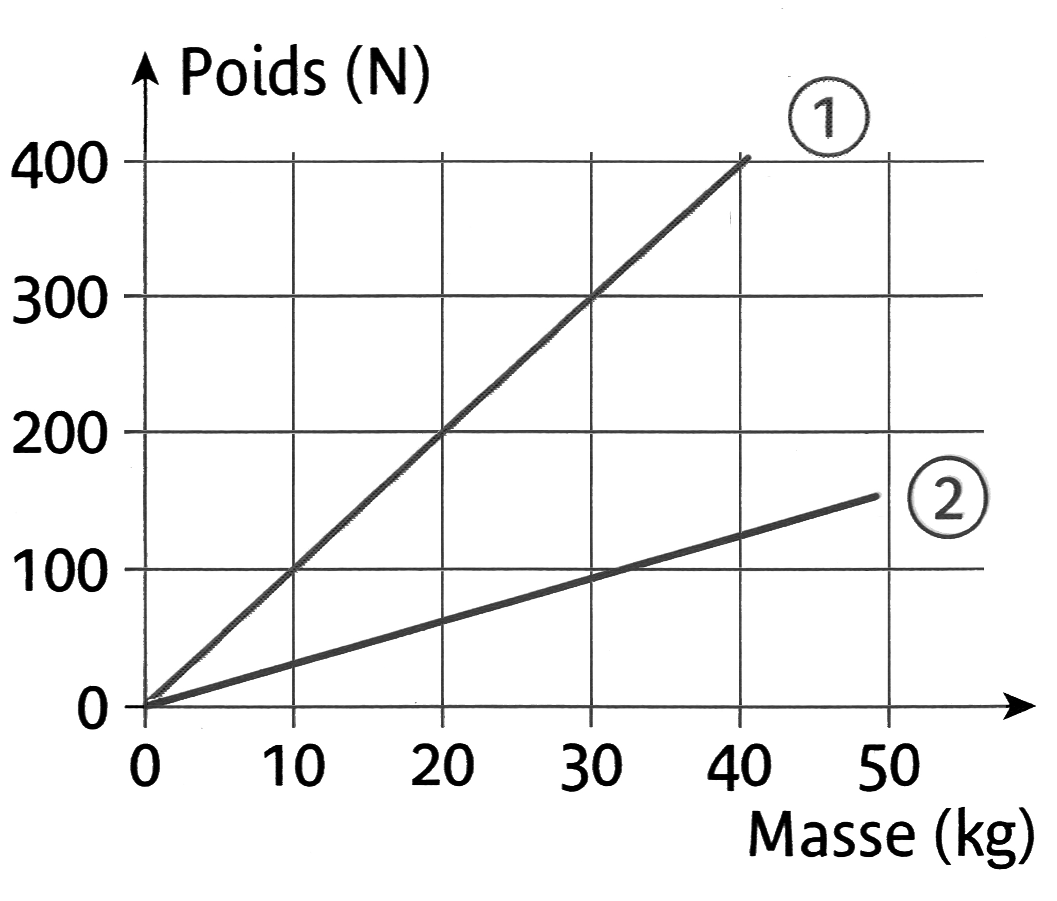
Le graphique représente les variations du poids en fonction de la masse, sur terre et sur une autre planète.

- Quelle est la courbe correspondant à la Terre ? Justifie.

- Sur l’autre planète, serions-nous plus lourds ou plus légers que sur la Terre, en terme de poids donc ? Justifie ta réponse.

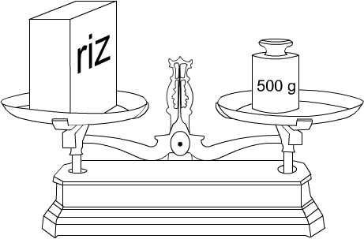
Données : g _{(Terre)} = 10 N/kg et g _{(Jupiter)} = 25 N/kg

- Quelle grandeur mesure l’appareil ci-contre ?

- Calcule le poids de ce paquet de riz sur la Terre :

- Quel serait son poids sur Jupiter ?

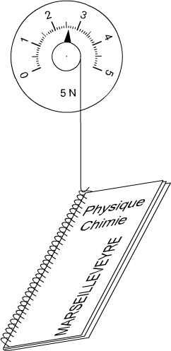

Erwan souhaite connaître la masse de son cahier mais il ne dispose pas de balance. Marina lui propose d’utiliser un dynamomètre. Il réalise alors l’expérience ci-contre.

Quelle est la masse de son cahier ?
Pour répondre à la question, rédige un compte rendu en utilisant les expressions suivantes : « Je sais que… », « J’observe que… », « J’en déduis que… ».

